2019-01-31
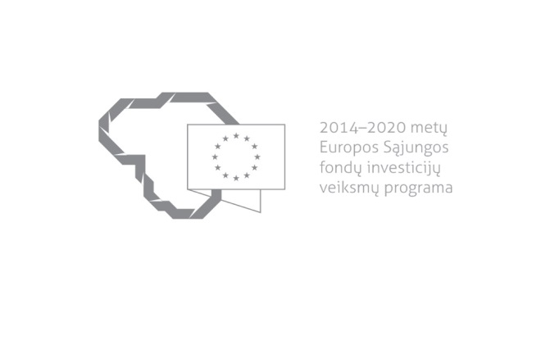

Kvietimas teikti paraiškas finansuoti projektus pagal priemonę
04.3.2-LVPA-K-102 „Šilumos tiekimo tinklų modernizavimas ir plėtra“
Nr. 5
Lietuvos Respublikos energetikos ministerija ir viešoji įstaiga Lietuvos verslo paramos agentūra (toliau – LVPA) kviečia teikti paraiškas finansuoti projektus pagal 2014–2020 m. Europos Sąjungos fondų investicijų veiksmų programos priemonę 04.3.2-LVPA-K-102 priemonės „Šilumos tiekimo tinklų modernizavimas ir plėtra“.
Finansavimo tikslas: | Didinti šilumos perdavimo efektyvumą, numatant centralizuotai tiekiamos šilumos tinklų plėtrą.
Finansuojamos veiklos: | Remiama veikla apima naujų šilumos tiekimo tinklų klojimą naujose trasose, išplečiant ir apjungiant centralizuoto šilumos ir vėsumos tiekimo sistemas, atliekant šilumos tiekimo tinklų sužiedinimą, kai prijungiami nauji šilumos vartotojai prie šilumos tiekimo tinklų.
Galimi pareiškėjai: | Šilumos tiekėjai.
Atrankos būdas: | Projektų konkursas vienu etapu.
Didžiausia galima projektui skirti finansavimo lėšų suma, Eur: | 1 318 712,98
Planuojama kvietimo finansavimo suma, Eur: | 1 318 712,98
Paraiškos gali būti teikiamos nuo: | 2019-01-31, 9:00 val.
Paraiškos gali būti teikiamos iki (galutinis paraiškų pateikimo terminas): | 2019-04-01, 24:00 val.
Kita informacija: | Pareiškėjas iki paraiškos pateikimo turi būti parengęs investicijų projektą su sąnaudų ir naudos analizės rezultatų skaičiuokle pagal Investicijų projektų, kuriems siekiama gauti finansavimą iš Europos Sąjungos struktūrinės paramos ir / ar valstybės biudžeto lėšų, rengimo metodiką, patvirtintą viešosios įstaigos Centrinės projektų valdymo agentūros direktoriaus 2014 m. gruodžio 31 d. įsakymu Nr. 2014/8-337 (toliau – Investicijų projektų metodika). Sąnaudų ir naudos analizės rezultatų skaičiuoklės darbalaukyje(-iuose) „Prielaidos“, vadovaujantis Aprašo 44 ir 46 punktais, turi būti išskirtos tinkamos ir netinkamos finansuoti išlaidos. Sąnaudų ir naudos analizės rezultatų skaičiuoklė ir Investicijų projektų metodika skelbiamos Europos Sąjungos struktūrinių fondų svetainėje www.esinvesticijos.lt ir www.ppplietuva.lt.  Vadovaujantis Projektų administravimo ir finansavimo taisyklėmis, patvirtintomis Lietuvos Respublikos finansų ministro 2014 m. spalio 8 d. įsakymu Nr. 1K-316, (toliau – Taisyklės) pareiškėjai, teikdami paraiškas ir su jomis susijusią informaciją, ir projektų vykdytojai projektų įgyvendinimo metu ir poprojektiniu laikotarpiu privalo naudotis Iš Europos Sąjungos struktūrinių fondų lėšų bendrai finansuojamų projektų duomenų mainų svetaine (toliau – DMS), išskyrus Taisyklėse nustatytas išimtis. DMS naudojimosi tvarka nustatyta Duomenų teikimo per DMS tvarkos apraše (Taisyklių 1 priedas). Jeigu DMS funkcinės galimybės nepakankamos ar laikinai neužtikrinamos, reikalingą informaciją, susijusią su paraiška ar projekto įgyvendinimu, pareiškėjas ar projekto vykdytojas įgyvendinančiajai institucijai ir įgyvendinančioji institucija pareiškėjui ar projekto vykdytojui teikia raštu.

Informacija apie paraiškų teikimą:

Paraiškų pateikimo būdas: | Paraiška kartu su Aprašo 58 punkte nurodytais priedais teikiama įgyvendinančiajai institucijai per DMS. Aprašo 58.1 papunktyje nurodyti dokumentai įgyvendinančiajai institucijai gali būti teikiami popierinėje laikmenoje arba elektroninėje laikmenoje su lydraščiu, kuriame nurodomi dokumentų pavadinimai ir datos.  Jei laikinai bus neužtikrinamos DMS funkcinės galimybės ir dėl to pareiškėjai negalės pateikti paraiškos ar jos priedo (-ų) paskutinę paraiškų pateikimo termino dieną, LVPA paraiškų pateikimo terminą pratęs 7 dienų laikotarpiui ir (arba) sudarys galimybę paraiškas ar jų priedus pateikti kitu būdu ir apie tai paskelbs svetainėje www.esinvesticijos.lt.  Paraiškos per DMS turi būti pateiktos LVPA iki 2019-04-01, 24:00 val.  Konsultuojama dėl paraiškų teikimo per DMS iki 2019-04-01 16:00 val.  Informaciją, kaip teikti paraiškas per DMS, rasite ČIA.
Įgyvendinančiosios institucijos, priimančios paraiškas, pavadinimas: | LVPA
Įgyvendinančiosios institucijos adresas: | Savanorių pr. 28, LT-03116, Vilnius.
Konsultuojančių įgyvendinančiosios institucijos darbuotojų vardai, pavardės, kontaktai (el. paštas, telefonas): | Priemonės projektų tinkamumo klausimais:  LVPA Žmogiškųjų išteklių ir komunikacijos skyriaus komunikacijos projektų vadovas Deividas Petrulevičius, el. p. d.petrulevicius@lvpa.lt, tel. (8 5) 268 7411.  LVPA Viešųjų investicijų projektų skyriaus vyriausioji projektų vadovė Sigita Švabienė, el. p. sigita.svabiene@lvpa.lt, tel. (8 5) 268 7429.  Bendraisiais klausimais:  LVPA Žmogiškųjų išteklių ir komunikacijos skyriaus vyresnioji patarėja Eglė Žemaitienė, el. p. e.zemaitiene@lvpa.lt,  tel. (8 5) 210 9091.  Dėl paraiškų pateikimo per DMS:  LVPA Analizės ir informacinių technologijų skyriaus analitikas Martynas Kulvinskis, el. p. martynas.kulvinskis@lvpa.lt, tel. (8 5) 268 7416.
Interneto svetainės, kurioje galima rasti kvietimo dokumentus, adresas: | http://www.esinvesticijos.lt/paskelbti_kvietimai  http://enmin.lrv.lt/lt/veiklos-sritys-3/europos-sajungos-parama/es-investicijos-ir-strukturine-parama/2014-2020-m-es-investicijos  http://lvpa.lt/lt/energetikos-priemones

